江西警察学院学生处
赣警院学工[2019]101号
关于做好2019-2020第一学期政治指导员测评工作的通知
各系：
根据学院《关于做好2019年度工作总结和考评工作的通知》的要求，指导员测评工作由学生处牵头组织。现将做好2019-2020第一学期政治指导员测评工作通知如下：
- 测评时间及方法
（一）测评时间
2019年12月15日晚18:00-18日晚18：00止。
- 测评方法
指导员测评工作采用网络问卷的方式进行。手机端可以扫二维码进入学生管理（大学工）系统问卷测评平台。
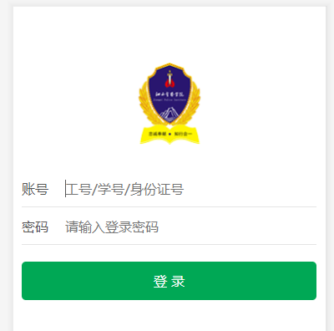
PC端登录学工系统http://xgxt.jxga.edu.cn/Login.aspx，进入系统完成测评，学生进入网络测评平台在规定的时间内完成测评后提交即可（测评方法见附件）。
二、注意事项
（一）指导员要在本通知发布后立即对该项工作进行布置动员，组织学生学习测评操作方法并要求学生独立按时完成，如实填写。测评内容均为单项选择题，多选、漏选无效，每个账号只能匿名测评一次。
（二）作为测评纪律要求，严禁指导员本人或他人授意或干预学生独立自主作出评价。如有违反，学生可向学生处（88673175）或纪委（88673029）进行举报或投诉。
（三）未在规定时间按要求完成或参与测评率未达95%以上的中队，将予以通报并纳入年终考核。
附件：《指导员测评使用说明（学生版）》

学生处（党委学工部）
二〇一九年十二月十二日

主题词：学工考核 测评 通知
抄 报：院领导
抄 送：纪委（监察） 组织人事处 宣传处
江西警察学院学生处 2019年12月12日

